September 2022
Pressemitteilung MONTANE
„More sustainable choice“ - Montane startet Initiative zur Förderung nachhaltigerer Konsumentscheidungen
Montane ist auf dem Weg zu mehr Nachhaltigkeit. Auf der Nachhaltigkeitsplattform „Further.Forever“, die aus den vier Säulen Langlebigkeit, ethischer Handel, soziales und ökologisches Engagement und Nachhaltigkeit besteht, lässt sich der Fortschritt mitverfolgen.

Ganz konkret hat das britische Unternehmen für die kommende Herbst und Winter-Kollektion den Einsatz von recycelten Materialien deutlich erhöht. 85 Produkte bestehen zu mehr als 50 % aus nachhaltigen Materialien wie recycelte oder Bio-Kunstfasern, 100% zertifizierter Bio-Baumwolle und Tencel. Diese Produkte sind ab sofort als sogenannte „More Sustainable Choice“-Produkte auf der Montane-Webseite mit einem eigenen Label für den Verbraucher sichtbar gekennzeichnet.

Initiative zur Förderung nachhaltigerer Konsumentscheidungen gestartet
Der britische Outdoor-Bekleidungsspezialist hat den Start seiner neuen Initiative "More Sustainable Choice" jetzt bekannt gegeben. Sie ist Teil der Strategie der Marke, die Transparenz für die Verbraucher zu verbessern.
Die Initiative sieht vor, dass Produkte, die mindestens 50 % nachhaltigere Materialien verwenden, darunter recycelte Inhalte, Bio-Baumwolle, RDS-Daunen, Wolle ohne Mulesing und Tencel. Das Label "More Sustainable Choice" erhalten. Wenn Produkte eine DWR verwenden, können nur solche mit einer PFC-freien DWR als "More Sustainable Choice" eingestuft werden.
Das Label umfasst mehrere Produktkategorien und soll den Verbraucherinnen und Verbrauchern mehr Informationen über Montane-Produkte bieten. Bei Produkten, die die "More Sustainable Choice"-Kriterien erfüllen, können die Kunden Informationen über die verwendeten Stoffe, relevante Zertifizierungen und die Herkunft der Produkte direkt auf der Montane-Webseite einsehen, um eine fundierte Kaufentscheidung treffen zu können.
Als Teil des umfassenden Umweltkonzepts der Marke spielt die Nachhaltigkeit eine wichtige Rolle bei den Entscheidungen über die Materialbeschaffung, bei der die Funktion an erster

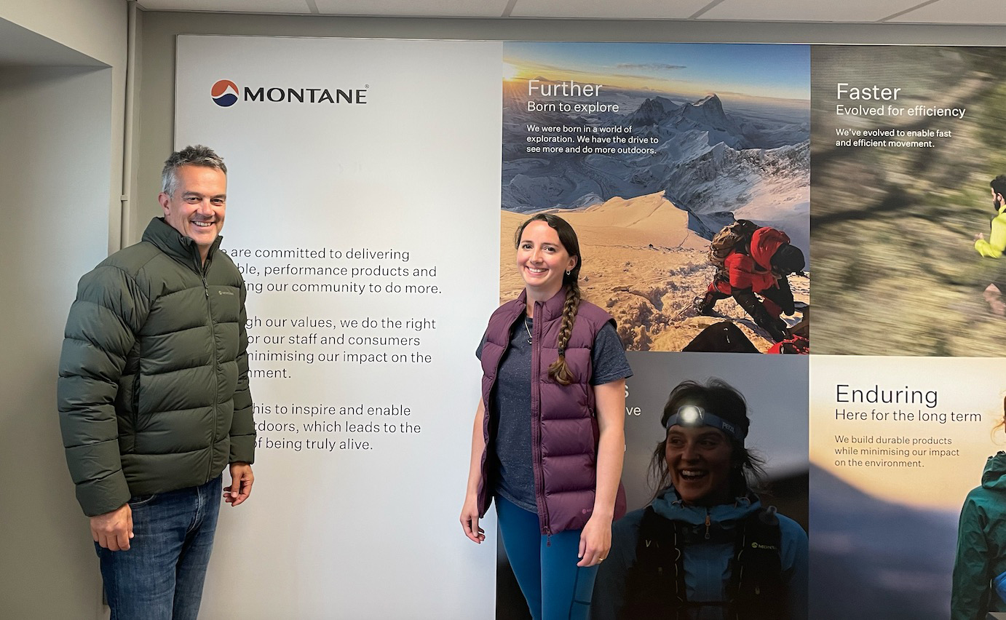
Stelle steht. Diese neue Initiative zielt darauf ab, das Bewusstsein und das Verständnis für die Beschaffung und den ethischen Konsum zu fördern.
BU: Mike Vaughton, Head of International Sales, und Anna Pitmann (Montane CSR-Managerin) freuen sich über den Start der Initiative “More sustainable choice”.

Ein Filter auf der Montane-Website wird es den Kunden ermöglichen, nach "More Sustainable Choice"-Produkten zu suchen. Die Auswahl an Produkten, die diese Kriterien erfüllen, soll jede Saison erweitert werden. Obwohl viele Montane-Produkte aus "More Sustainable Choice"-Materialien bestehen, erhalten nur die Produkte das Logo, die zu mindestens 50 % daraus bestehen.
"Die Hervorhebung von 'More Sustainable Choice'-Produkten ist ein aufregender Schritt nach vorne für Montanes Nachhaltigkeitsagenda“, erklärt Anna Pitman, CSR-Managerin bei Montane in Ashington, UK. „Wir sind uns bewusst, dass es noch viel zu tun gibt, aber diese Kriterien und zusätzlichen Produktinformationen geben Aufschluss über die von uns verwendeten Materialien und die Fortschritte, die wir machen", so Pitman weiter.
Montane arbeite hart daran, seinen ökologischen Fußabdruck zu verkleinern und die Produkttransparenz zu erhöhen, indem das Angebot an „More Sustainable Choice“-Produkten jede Saison erweitert werde. Zentrale Kriterien der Nachhaltigkeitsagenda seien die Haltbarkeit und Langlebigkeit der Produkte, die durch die Beratung zur Produktpflege und den Reparaturservice in Großbritannien unterstützt wird."
Mehr über die "More Sustainable Choice"-Initiative: https://montane.com/blogs/blog/a-guide-to-more-sustainable-choice

Tundra-Serie – Aus 100% recycelten Materialien
Beispiel für die neue „More Sustainable Choice“-Reihe ist die ab Herbst 2022 neu im Handel erhältliche Tundra-Serie. Mantel, Jacke und Westen sind aus langlebigem recyceltem Ripstop-Nylon mit Oekotex-Zertifizierung gefertigt und mit recycelten Daunen (RENU) in Füllstärke 700 gefüllt. Das Futter ist ebenfalls komplett aus recycelten Materialien und Oekotex sowie Bluesign-zertifiziert.
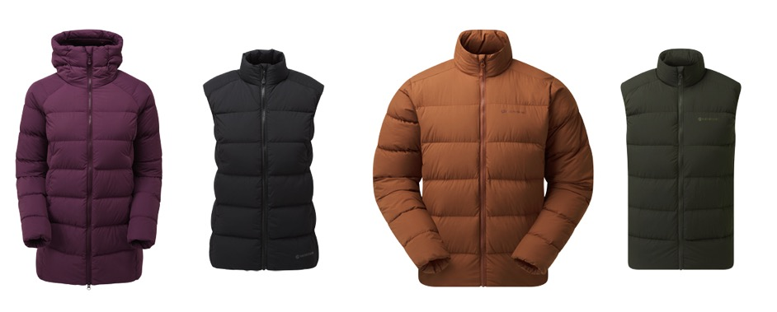
Materialien
• 100 % recyceltes Barrier AC Eco Nylon mit PFC-freier DWR-Imprägnierung
• Gefüllt mit 230 g (Größe M) von 100 % recycelten wasserresistenten,
fluorkohlenwasserstofffreien HyperDRY™ Daunen in Füllstärke 700+
• 100 % recyceltes PEAQ-Futter aus ökologischen Daunen mit PFC-freier DWR-Imprägnierung

UVP: 180€ Westen; 250€ M’s Jacket; 280€ W’s Hoodie

Über Montane
Der britische Outdoor-Spezialist Montane setzt seit fast 30 Jahren neue Maßstäbe in Sachen Ausdauer und Vielseitigkeit und entwickelt innovative, leichte und atmungsaktive Bekleidung und Ausrüstung von kompromissloser Qualität für Multi-Aktivitäts-Abenteuer, Bergaktivitäten und extreme Umgebungen.

Das Bestreben, in der Natur mehr zu finden, zu sehen und zu tun, hat Montane dazu gebracht, sich durch einen vereinfachten "Weniger ist mehr"-Ansatz effizient weiterzuentwickeln. Die Marke arbeitet eng mit Bergprofis, führenden Abenteurern und Hochleistungssportlern zusammen, um eine Bekleidungslinie zu entwickeln, die es den Menschen ermöglicht, in die Natur einzutauchen, ganz gleich bei welchen Bedingungen. Montane nutzt sein unübertroffenes Fachwissen, um eine Kollektion zuverlässiger und vielseitiger Lauf-, Wander- und Bergsteigerbekleidung zu entwickeln, die es ihrem Träger ermöglicht, WEITER zu gehen. SCHNELLER in der freien Natur.

Damit Du weiter kommst. Schneller.

